Óptica Física: Teoria, Experimentos e Aplicações
Anne L. Scarinci e Mikiya Muramatsu
Danilo Mendes Vieira nº USP: 6800705
Eloisa Neri de Oliveira nº USP: 9755350

Resumo Seminário: Causa da cor do mar
Olhando rapidamente na internet, você pode encontrar explicações do porquê o mar ser azul. As justificativas geralmente apontam para micro-organismos que habitam os mares, ou partículas que estão dissolvidas no oceano. Perguntando para as pessoas na rua, talvez você obtenha respostas de que o mar é azul porque reflete o céu, ou devido a areia da praia. Qual dessas explicações está correta?
Você está na praia, sentada numa cadeira de praia, molhando os pés sazonalmente com o vai e vem do mar. De férias, relaxando, tomando uma caipirinha ou uma água de coco. Que alegria! Você olha para o mar, azul e tranquilo, e consegue ver o reflexo das nuvens e do sol na superfície da água do mar. “Obviamente a resposta da questão a cima é que o mar reflete o azul do céu” você pode pensar. Mas aí lhe pergunto, porque o mar não fica cinza em dias nublados? Além disso se olharmos o mar diretamente de cima, notaremos que a reflexão da luz solar e do céu não tem grande agência na formação da cor do mar.
Seria então a cor do mar causada pela areia da praia? Também não, pois o mar parece para nós seres humanos, geralmente azul ou esverdeado, e a areia é geralmente composta por quartzo, responsável pela coloração mais clara e amarelada, e feldspato, mineral responsável pela tonalidade mais escura da areia. Nenhum dos minerais que compões a areia da praia apresenta coloração azul ou verde, então não teria como o seu castelinho de areia influenciar nas cores do oceano.
Antes de continuar falando sobre a cor do mar, vamos falar sobre o que é cor. A cor de um objeto é o resultado da interação dos átomos que constituem esse objeto, com a radiação eletromagnética. Radiação é emissão de energia. Quando essa energia proveniente da radiação eletromagnética é absorvida, ela altera o balanço energético da molécula (OLIVEIRA, 2001). A energia total de uma molécula livre seria a somatória da energia dos seus movimentos, mais a energia de seus elétrons. Os movimentos das moléculas podem ser: vibracionais, que são movimentos oscilatórios dos núcleos dos átomos que compõem a molécula; rotacionais, que alteram a posição dos átomos da molécula e translacionais, que seriam movimentos que a molécula executa como um todo. A alteração dos estados energéticos dos elétrons da molécula também altera a forma como essa molécula absorve e emite energia (OLIVEIRA, 2001).
Para grande parte das substâncias, a emissão e absorção de luz no espectro visível está relacionada à mudança de estado energético dos elétrons (OLIVEIRA, 2001). Porém para a molécula da água (H₂0), essa variação de estado dos elétrons influência na absorção de radiação ultravioleta. A geometria da molécula de H₂0 define suas propriedades magnéticas e eletrônicas, e faz com que a mudança entre os estados vibracionais das moléculas de água esteja relacionada diretamente com a sua alta absorção de radiação infravermelha. A absorção devido aos movimentos vibracionais na água também ocorre na faixa da luz visível, num comprimento de onda equivalente à 627 nm. Esse comprimento de onda corresponde à cor vermelha.

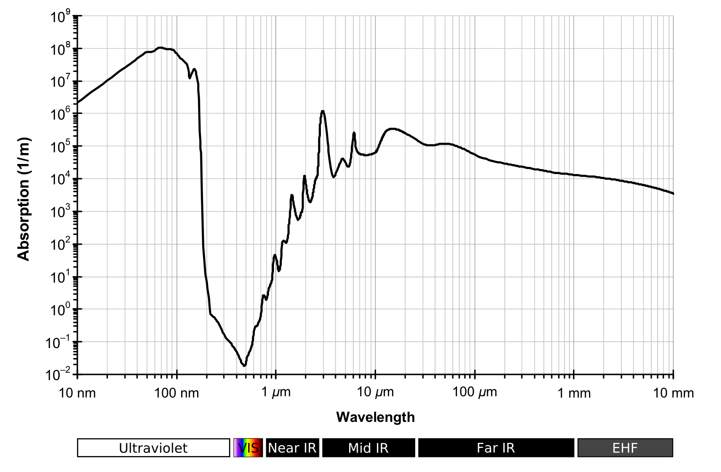
Figura 1: absorção de radiação pela molécula por comprimento de onda, na molécula livre de H₂0. Retirada de : https://en.wikipedia.org/wiki/Electromagnetic_absorption
_by_water#/media/File:Absorption_spectrum_of_liquid_water.png

Utilizando o diagrama das cores subtrativas, observa-se que se a cor vermelha for absorvida pela molécula de água, a cor preferencialmente emitida será o ciano:
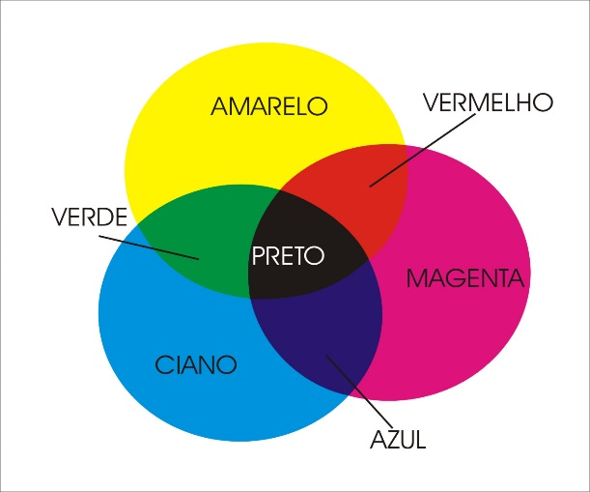
Figura 2: diagrama do modelo subtrativo de cor.
Apesar da água em pequena quantidade seja transparente para o olho humano, em grande quantidade ela assume uma coloração azul. No mar, a cada 100 moléculas de H₂0, são encontradas apenas 3 ou 4 moléculas de outras substâncias (WOZNIAC; DERA, 2007), como areia, sal, matéria em decomposição ou os fitoplânctons. Então a cor azul do mar aparece majoritariamente graças ao comportamento das moléculas de água. Mas como explicar a cor do Rio Solimões que é amarelo, ou os mares que tem coloração esverdeada? Essas cores aparecem devido à grande quantidade de matéria orgânica, que é frequentemente chamada de substância amarela na literatura.
A substância amarela é uma das substâncias responsáveis pela absorção de luz nos mares (BRICAUD et al., 1981). Ela possui esse nome pelo seu espectro de absorção da luz que acaba emitindo uma cor amarelada-esverdeada. Na figura abaixo, adaptada de Bricaud et al. (1981), podemos observar a curva de absorção pela substância amarela, no espectro eletromagnético, da água da baía de Villefranche, na França.
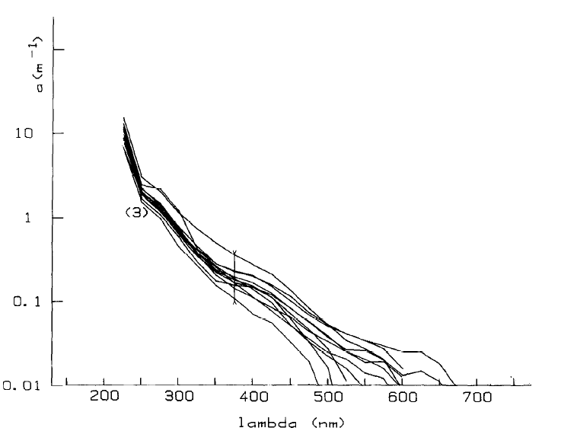
Figura 3: Valores espectrais de coeficientes de absorção de águas filtradas da baía de Villefranche

Além da radiação ultravioleta absorvida, no espectro visível a absorção é maior onda de 480 nm e vai diminuindo até chegar a 660 nm. Essa absorção resulta em uma cor esverdeada-azulada, como podemos observar na imagem a seguir da baía de Villefranche.
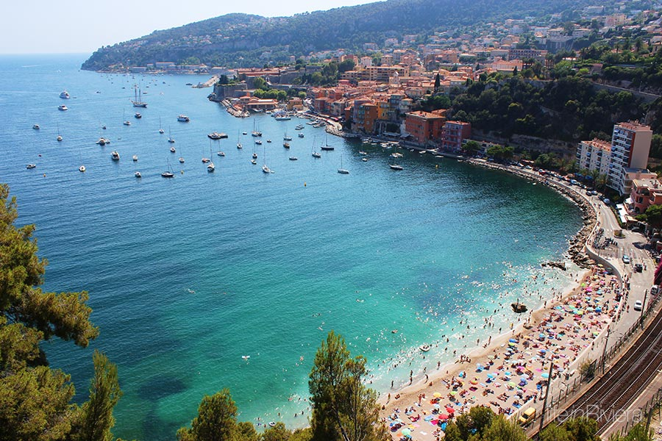
Figura 4: baía de Villefranche, França. Retirada de: http://www.villefranchevacation.com/

Os fitoplânctons, como mencionados, também exercem um papel na configuração da cor do mar. Na figura a seguir retirada de Wozniak et al. (1998), pode-se observar o espectro de absorção da luz visível por diversos tipos de plânctons. A linha tracejada indica a soma de todos os pigmentos, e a linha cheia o espectro total resultante sobre a base conjunta dos dados medidos
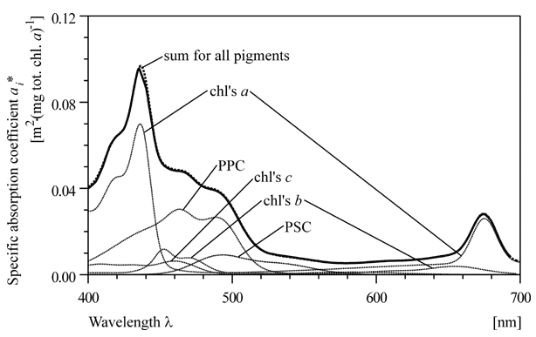
Figura 5: Espectro de absorção da luz visível pelos principais plânctons encontrados nos oceanos.
Observa-se que a absorção é maior nos comprimentos de onda entre 400 e 500 nm, que compreende as cores azul e violeta, e um pequeno pico no vermelho (~700 nm). A emissão ocorre na faixa entre 540 e 640 nm, que representa as cores verde e laranja, o que explica a coloração assumida por rios e mares com alta concentração de destes fitoplânctons. A figura abaixo mostra a cor da água em uma grande concentração de fitoplânctons:
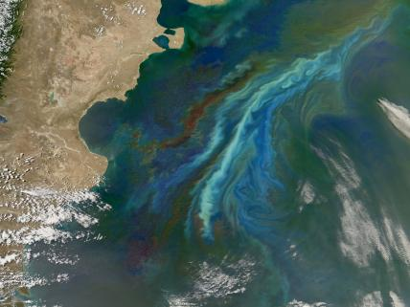
Figura 6: Altas concentrações de fitoplâncton na costa da Argentina. Retirada de: https://pt.wikipedia.org/wiki/Fitopl%C3%A2ncton#/media/File:Florescer_Fitopl%C3%A2ncton.jpg

Referências
- A seguinte bibliografia corresponde a um estudo realizado para a análise da substância a amarela e sua absorção da luz em diversos locais. Os estudos mostraram que a substância amarela absorve bandas muitos parecidas da luz visível mesmo com a presença de mais ou menos substância amarela.
BRICAUD, A.; MOREL, A; PRIEUR, L. Absorption by dissolved organic matter of the sea (yellow substance) in the UV and visible domains. Limnology and Oceanography, s.l., v. 26, n.1, p. 43-53, 1981.

- Nesta bibliografia utilizada encontramos explicações sobre a espectroscopia entendida como uma retração de qualquer tipo de interação da radiação eletromagnética com a matéria. Esta foi utilizada para explicações sobre como ocorre o fenômeno da cor.
OLIVEIRA, L. F. C. Eletroscopia Molecular. Cadernos Temáticos de Química Nova na Escola, Nº 4, Maio, 2001. Disponível em: <http://qnesc.sbq.org.br/online/cadernos/04/espect.pdf/>. Acessado em: 19 de set. 2016.

- Essa bibliografia foi a nossa base para explicar os processos energéticos da molécula de água, como funcionam os movimentos vibracionais e a absorção da radiação infravermelha e da luz no espectro visível.
WOZNIAK, B.; DERA, J. Light Absortion in Sea Water. Nova Iorque: Springer, 2007. 452 p.

- Usamos essa referência para estudar a absorção da radiação pelos fitoplânctons encontrados nos oceanos.
WOZNIAK B., DERA J., FICEK D., MAJCHROWSKI R., KACZMAREK S., OSTROWSKA M., KOBLENTZ-MISHKE O. I. Modelling the influence of photo- and chromatic - acclimation on the absorption properties of marine phytoplankton, Ocean Optics Conference, Kailua-Kona, Hawaii, USA, 10-13 November 1998.

